Тема занятия:
Зачетное занятие по темам: Спланхнология. Нервная система. Органы чувств.
-.-.-.-.-.-.-.-.-.-.-.-.-.-.-.-.-.-.-.-.-.-.-.-.-.-.-.-.-.-.-.-.-.-.-.-.-.-.-.-.-.-.-.-.-.-.-.-.-.-.-.-.-.-.-.-
Вариант 1.
Задание 1. Тестовые задания второго уровня
Выберите один ли несколько правильных ответов
1. УКАЖИТЕ ВКУСОВЫЕ СОСОЧКИ, РАСПОЛАГАЮЩИЕСЯ НА БОКОВЫХ ПОВЕРХНОСТЯХ ЯЗЫКА
1. грибовидные сосочки;
2. желобовидные сосочки;
3. листовидные сосочки;
4 нитевидные сосочки.

2. НАЗОВИТЕ ПРАВИЛЬНО ПОСЛЕДОВАТЕЛЬНОСТЬ ЧАСТЕЙ МУЖСКОГО МОЧЕИСПУСКАТЕЛЬНОГО КАНАЛА
1) prostatica-membranacea-spongiosa;
2) prostatica-membranacea-cavernosa;
3) membranacea-prostatica-spongiosa;
4) membranacea-spongiosa-cavernosa.
3. ГОРМОНЫ, СИНТЕЗИРУЕМЫЕ КЛЕТКАМИ ПУЧКОВОЙ ЗОНЫ КОРЫ НАДПОЧЕЧНИКОВ
1) Минералокортикостероиды;
2) Глюкокортикостероиды;
3) Кортизол;
4) Тестостерон.

4. ЯДРА V ПАРЫ ЧЕРЕПНЫХ НЕРВОВ ЗАЛЕГАЮТ
1) Продолговатый мозг, Варолиев мост.
2) Варольев мост, нижний треугольник ромбовидной ямки;
3) Мозжечок, продолговатый мозг;
4) Покрышка среднего мозга и верхний треугольник ромбовидной ямки;

5. ВЫБЕРИТЕ ПРАВИЛЬНЫЙ ВАРИАНТ ИННЕРВАЦИИ МЫШЦ
a) Шилоподъязычная - IX, шилоязычная - XII, шилоглоточная – VII;
b) Шилоподъязычная - VII, шилоязычная - XII, шилоглоточная – IX;
c) Шилоподъязычная - VII, шилоязычная - IX, шилоглоточная – XII;
d) Шилоподъязычная - XII, шилоязычная - IX, шилоглоточная – VII.

________________________________________________________________________
Задание 2. Тестовые задания третьего уровня
Между строением органа и выполняемой им функции
Строение органа | Функции
А. носовые полости  B. гортань  C. трахея  D. легкие | 1. Имеют стенки, выстланные слизистой оболочкой, содержащей многочисленные клетки реснитчатого эпителия, а также многочисленные сосудистые кровеносные сплетения;  2. Имеет хрящевой надгортанник и голосовую щель с голосовыми связками  3. Состоят из ветвящихся бронхов и легочных пузырьков - альвеол, оплетенных густой сетью кровеносных капилляров  4. Увлажняют вдыхаемый воздух, задерживают пылинки и микроорганизмы, согревают воздух до температуры тела  5. Препятствует попаданию пищи из носоглотки в дыхательные пути. Участвует в образовании человеческой речи и пения
____________________________________________________________________________
Задание 3. Собеседование
Чем отличается по строению слизистая оболочка желудка от слизистой оболочки поперечно-ободочной кишки (отличия в трубчатых органах)?
______________________________________________________________________
Задание 4. Собеседование
Чем представлена паренхима простаты?
________________________________________________________________________
Задание 5. Собеседование
Опишите, как функционирует нефрон?
_______________________________________________________________________
Задание 6. Практические навыки.
Подпишите вдавления печени.
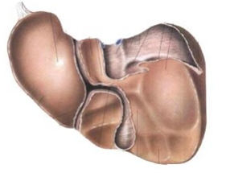
______________________________________________________________________
Задание 7. Практические навыки.
НАПИШИТЕ ПО ЛАТЫНИ!
1. Подпишите, что обозначено стрелками (от руки, разборчиво)
5
4
3
2
1
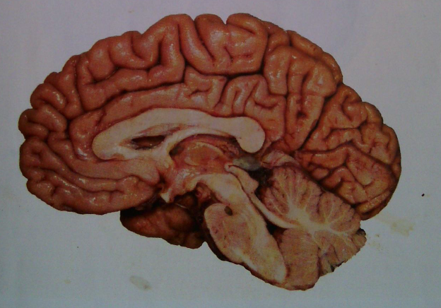
10
9
8
7
6

2. Подпишите, что обозначено стрелками (от руки, разборчиво)
(8 корковых центров, 2 борозды)
5
4
3
2
1
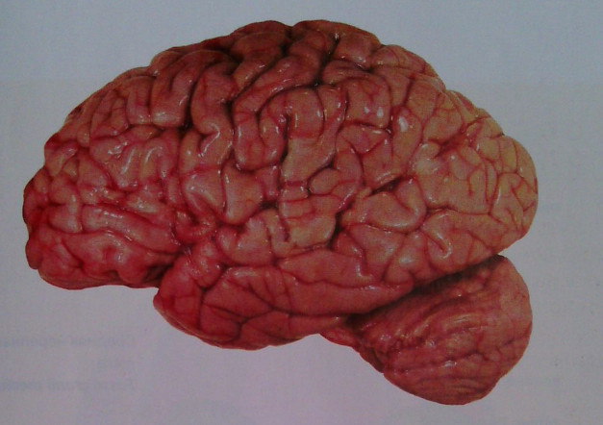
10
9
8
7
6
__________________________________________________________________________
Задание 8. Практические навыки.
Назовите структуру, отмеченную цифрой 5, ее характеристика, связь с другими ЧМН (полный ответ!)
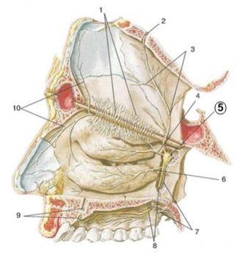
____________________________________________________________________________
Задание 9. Практические навыки.
НАПИШИТЕ ПО ЛАТЫНИ!
Назовите структуру, отмеченную цифрой 9, ее характеристика, область иннервации (полный ответ!).
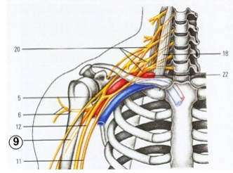
____________________________________________________________________________
Задание 10. Практические навыки.
Подпишите нервы, иннервирующие кожу нижней конечности (ЗАДНЯЯ ПОВЕРХНОСТЬ!):
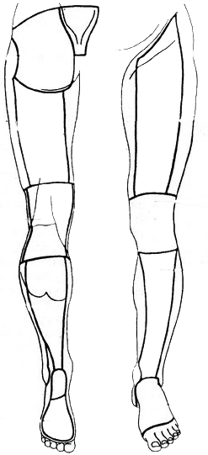

Вариант 2.
Задание 1. Тестовые задания второго уровня
Выберите один ли несколько правильных ответов
1. АНАТОМИЧЕСКИЕ СТРУКТУРЫ, ОБРАЗУЮЩИЕ ДНО ПОЛОСТИ РТА
1. двубрюшная мышца
2. шилоподъязычная мышца
3. челюстно-подъязычная мышца
4. подбородочно-подъязычная мышца

2. МОЧЕВОЙ ПУЗЫРЬ В НАПОЛНЕННОМ СОСТОЯНИИ ПОКРЫТ БРЮШИНОЙ
1) Экстраперитониально;
2) Интраперитониально;
3) Мезоперитониально;
4) Ретроперитониально.
3. ПОЛОВЫЕ ГОРМОНЫ ЯИЧКА ПРОДУЦИРУЮТСЯ В
1) извитых канальцах;
2) прямых канальцах;
3) семявыносящем протоке;
4) клетках Лейдига соединительной ткани.

4. ПРИ ПОРАЖЕНИИ НАРУЖНЫХ КРАЁВ ПЕРЕКРЁСТА ЗРИТЕЛЬНЫХ НЕРВОВ НЕ
"ВИДЯТ"
1) Наружная половина сетчатки правого и внутренняя половина сетчатки левого глаза;
2) Наружные половины сетчаток обоих глаз;
3) Наружные и внутренние половины сетчаток обоих глаз;
4) Внутренние половины сетчаток обоих глаз.

5. МЫШЦЫ, РЕГУЛИРУЮЩИЕ ПЕРЕДАЧУ ЗВУКОВЫХ КОЛЕБАНИЙ К ОВАЛЬНОМУ ОКНУ
1) Шилоглоточная;
2) Напрягающая и поднимающая мышцы нёбной занавески;
3) Стременная и мышца, напрягающая барабанную перепонку;
4) Нёбно-глоточная.

_______________________________________________________________________

Задание 2. Тестовые задания третьего уровня
Орган дыхательной системы | Структурно-функциональные особенности
1. Носовая полость  2. Гортань  3. Трахея  4. Бронх  5. Легкие | А. Голосовые складки  B. Раковины  C. Ацинус  D. Ветвится наподобие дерева  E. На уровне V грудного позвонка бифуркация
Задание 3. Собеседование
Чем отличается по строению слизистая оболочка пищевода (абдоминальный отдел) от слизистой оболочки слепой кишки (отличия в трубчатых органах)?
_________________________________________________________________________

Задание 4. Собеседование
Чем представлена паренхима яичников?
_________________________________________________________________________

Задание 5. Собеседование
Опишите, как обеспечивается защита почек (фиксирующий аппарат)?
________________________________________________________________________

Задание 6. Практические навыки.
Обозначьте вкусовые сосочки языка, ПОДПИШИТЕ ИХ ПО-ЛАТЫНИ.
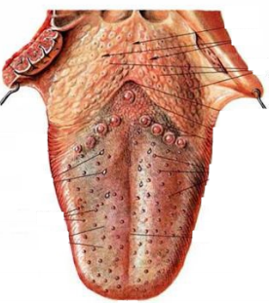
______________________________________________________________________

Задание 7. Практические навыки.
НАПИШИТЕ ПО ЛАТЫНИ!
1. Подпишите, что обозначено стрелками (от руки, разборчиво)

7
5
4
3
2
1
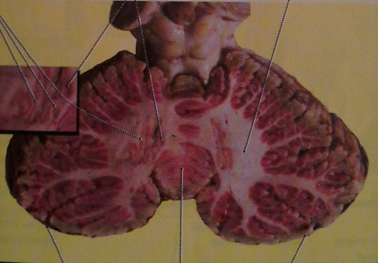
8
6

2. Подпишите, что обозначено стрелками (от руки, разборчиво)
(8 корковых центров, 1 борозда, 1 отдел)

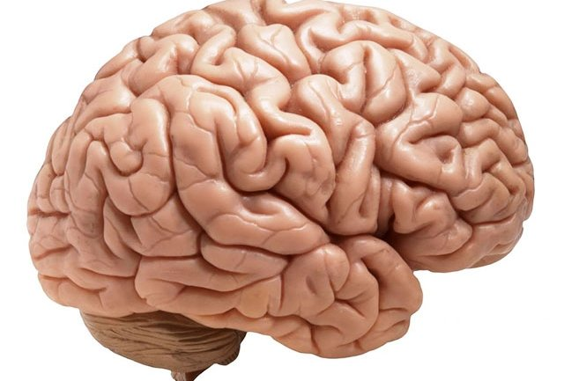
5
4
6
7
3
2
1
8
9
10
___________________________________________________________________
Задание 8. Практические навыки.
Назовите структуру, отмеченную цифрой 6, ее характеристика, область иннервации (полный ответ!).
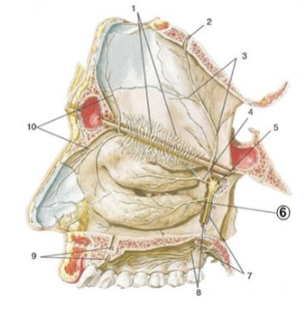
______________________________________________________________
Задание 9. Практические навыки.
НАПИШИТЕ ПО ЛАТЫНИ!

Назовите структуру, отмеченную цифрой 11, ее характеристика, область иннервации (полный ответ!).
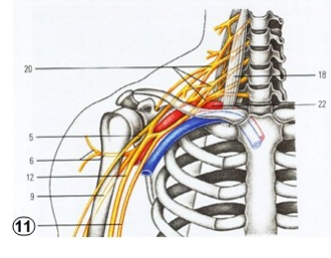
______________________________________________________________________________
Задание 10. Практические навыки.
Подпишите нервы, иннервирующие кожу верхней конечности (ПЕРЕДНЯЯ ПОВЕРХНОСТЬ):
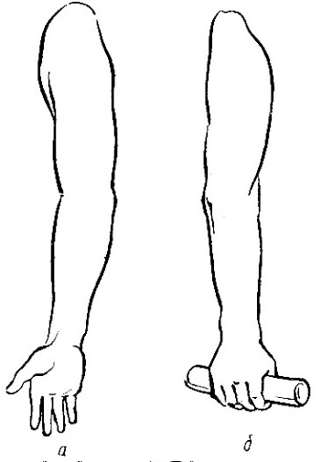а
а – вид спереди б – вид сзади

Вариант 3.
Задание 1. Тестовые задания второго уровня
Выберите один ли несколько правильных ответов
1. МЫШЦЫ, ТЯНУЩИЕ ЯЗЫК НАЗАД И ВНИЗ
1. шилоязычная мышца
2. подбородочно-язычная мышца
3. подъязычно-язычная мышца
4. небно-язычная мышца

2. МОЧЕВОЙ ПУЗЫРЬ В ОПОРОЖНЕННОМ СОСТОЯНИИ ПОКРЫТ БРЮШИНОЙ
1) Экстраперитониально;
2) Интраперитониально;
3) Мезоперитониально;
4) Ретроперитониально

3. ЗА СИЛУ СОКРАЩЕНИЯ МИОМЕТРИЯ ОТВЕЧАЕТ
1) Кортикостероиды;
2) Паратгормон;
3) Окситоцин;
4) Соматотропный гормон.

4. ВОЗВРАТНЫЙ ГОРТАННЫЙ НЕРВ ДАЁТ ВЕТВИ
1) Нижние шейные сердечные;
2) Верхние шейные сердечные;
3) Нижние гортанные;
4) Верхние гортанные.

5. ВОДЯНИСТАЯ ВЛАГА ИЗ КАМЕР ГЛАЗА ОТТЕКАЕТ В
1) Верхний носовой ход;
2) Слёзное озеро;
3) Венозный синус;
4) Слёзно-носовой проток.
________________________________________________________________________
Задание 2. Тестовые задания третьего уровня
Между особенностями строения и органами дыхательной системы, для которых они характерны
Орган | Особенность
А. Гортань  В. Трахея | А. соединяется с подъязычной костью  B. содержит поперечнополосатые мышцы  C. содержит гладкие мышцы  D. хрящи представлены дугами, открытыми сзади  E. разделяется на два бронха  F. содержит голосовые связки
________________________________________________________________________
Задание 3. Собеседование.

Чем отличается по строению слизистая оболочка трахеи от слизистой оболочки мочеточника (отличия в трубчатых органах)?
_________________________________________________________________________
Задание 4. Собеседование.

Чем представлена паренхима печени?
_________________________________________________________________________
Задание 5. Собеседование.

Опишите, как работает печеночная долька?
________________________________________________________________________
Задание 6. Практические навыки.

Какие положения матки существуют? Каким при этом должен быть мочевой пузырь?
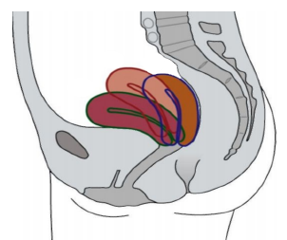
_______________________________________________________________________
Задание 7. Практические навыки.
НАПИШИТЕ ПО ЛАТЫНИ!
1. Подпишите, что обозначено стрелками (от руки, разборчиво)

6
5
4
3
2
1
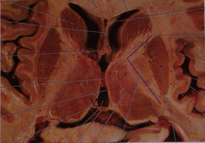
7
10
9
8
_________________________________________________________________________
2. Подпишите, что обозначено стрелками (от руки, разборчиво)

9
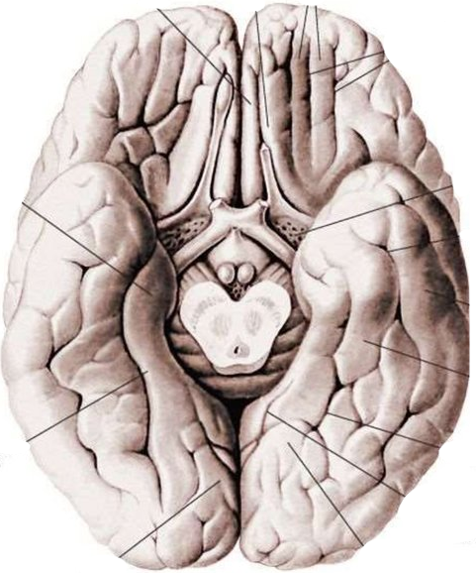
10
8
7
6
5
4
2
3
1
____________________________________________________________________
Задание 8. Практические навыки.
Назовите структуру, отмеченную цифрой 8, ее характеристика, область иннервации (полный ответ!).
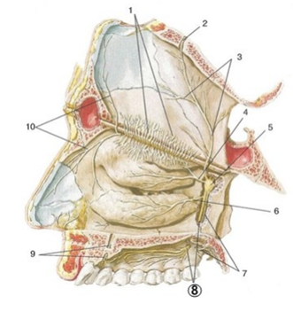
_______________________________________________________________
Задание 9. Практические навыки.
НАПИШИТЕ ПО ЛАТЫНИ!

Назовите структуру, отмеченную цифрой 5, ее характеристика, область иннервации (полный ответ!).
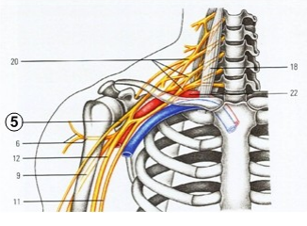
________________________________________________________________________________
Задание 10. Практические навыки.
Подпишите нервы, иннервирующие кожу нижней конечности (ПЕРЕДНЯЯ ПОВЕРХНОСТЬ!):

Вариант 4.
Задание 1. Тестовые задания второго уровня
Выберите один ли несколько правильных ответов

1. К СТРУКТУРАМ АЦИНУСА ОТНОСЯТСЯ
1. респираторные бронхиолы
2. альвеолярные ходы и мешочки
3. альвеолы
4. верно всё

2. ИЗ ПРИВЕДЕННЫХ ТЕРМИНОВ ВЫБЕРИТЕ КОМПОНЕНТЫ ВЛАГАЛИЩНОЙ
ОБОЛОЧКИ ЯИЧКА:
1) Париетальный листок;
2) Висцеральный листок;
3) Подсерозная основа;
4) Перегородочки яичка.
3. ИНВОЛЮЦИЯ ТИМУСА НАЧИНАЕТСЯ
1) После 10-ти лет;
2) После 5-ти лет;
3) После 15-ти лет;
4) После 3-х лет.

4. НЕРВЫ, ВХОДЯЩИЕ В СОСТАВ «БОЛЬШОЙ ГУСИНОЙ ЛАПКИ»
1) Скуловой нерв;
2) Краевой нерв;
3) Носовой нерв;
4) Небные нервы.
5. ОРГАН РАВНОВЕСИЯ ВО ВНУТРЕННЕМ УХЕ ПРЕДСТАВЛЕН
1) Спиральным ганглием;
2) Волосковыми клетками ампулярных ножек полукруглых каналов
3) Перепончатого лабиринта;
4) Кортиевым органом.
_______________________________________________________________________
Задание 2. Тестовые задания третьего уровня
Между органом дыхательной системы и функцией
Орган | Функция
1. Полость носа  2. Глотка  3. Гортань  4. Трахея  5. Бронхи | 1. Орган проводит не только воздух  2. Полость органа сообщается с глоткой посредством хоан  3. Попадание частиц пищи в полость какого органа вызывает защитные рефлексы: а) чихание б) кашель  4. На боковых стенках органа располагаются углубления – желудочки  5. На уровне 4 – 5 грудного позвонка орган образует разветвление (бифуркация)  6. Орган начинается от основания черепа, а заканчивается на уровне 6 – 7 шейного позвонка  7. Твёрдую основу стенок органа составляют хрящи  8. Полость органа сообщается с полостью среднего уха посредством евстахиевой (слуховой) трубы  9. Стенки органа содержат хрящевые полукольца  10. Орган кроме основной функции - проведение воздуха, имеет специальную функцию  11. Орган располагается на уровне 4 – 6 шейных позвонков  12. Полость органа покрыта мерцательным эпителием

_____________________________________________________________________________

Задание 3. Собеседование.
Чем отличается по строению слизистая оболочка матки от слизистой оболочки лавных бронхов (отличия в трубчатых органах)?
_________________________________________________________________________
Задание 4. Собеседование.
Чем представлена паренхима надпочечников?
_________________________________________________________________________
Задание 5. Собеседование.
Опишите, как работает бронхиальное дерево и альвеолярное (структуры, состав крови в сосудах и т.д.)?
________________________________________________________________________
Задание 6. Практические навыки.
Назовите отделы и их структуры органа слуха.
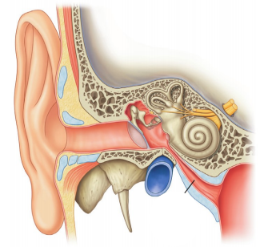
_____________________________________________________________________
Задание 7. Практические навыки.
НАПИШИТЕ ПО ЛАТЫНИ!
Подпишите, что обозначено стрелками (от руки, разборчиво)
4
5
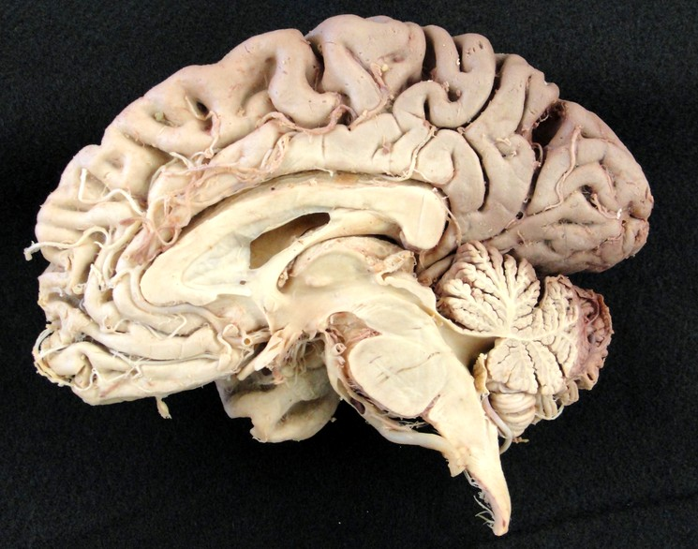
7
6
2
3
1
100
9
8
_____________________________________________________________
2. Подпишите, что обозначено стрелками (от руки, разборчиво)
(8 корковых центров, 3 борозды)

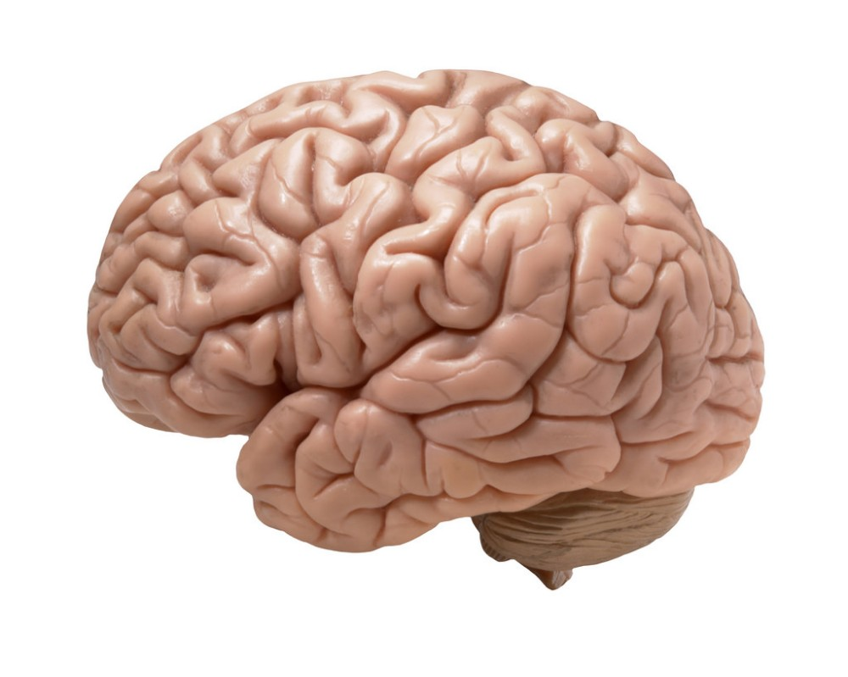
10

9

8

7

11

6

5

4

3

2

1

__________________________________________________________________________
Задание 8. Практические навыки.
Назовите структуру, отмеченную цифрой 4, ее характеристика, область иннервации (полный ответ!).
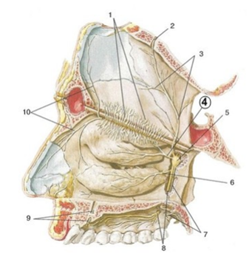
_________________________________________________________________________

Задание 9. Практические навыки.
НАПИШИТЕ ПО ЛАТЫНИ!
Назовите структуру, отмеченную цифрой 6, ее характеристика, область иннервации (полный ответ!).
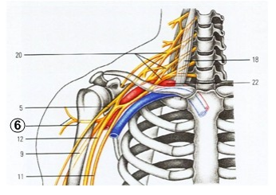
_________________________________________________________
Задание 10. Практические навыки.
Подпишите нервы, иннервирующие кожу верхней конечности (ЗАДНЯЯ ПОВЕРХНОСТЬ):
а
а – вид спереди б – вид сзади

